Discographie
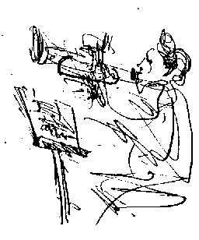
Woodhouse Stompers vol. 1 ( 1955 ) 78er
Woodhouse Stompers vol. 2 ( 1958 )
Woodhouse Stompers vol. 3 ( 1959 )
Woodhouse Jazz ( 1966 )
Woodhouse Ära Düsseldorf ( 1973 )
Woodhouse meets Wilton Gaynair ( 1975 )
Woodhouse Hot & Soft Winds ( 1979 )
Woodhouse Live Siegen ( 1981 )
Woodhouse meets Eugen Cicero + Rolf Ericson ( Agfa-Produktion 1983 )
Woodhouse & Beverly Daley & Rolf Ericson ( 1987 )
Woodhouse 40 Jahre ( 1993 )
Woodhouse Day by Day ( 1994 )
Woodhouse Strike up the Band - 50 Jahre Woodhouse + Lydia van Dam ( 2003 )
Woodhouse 1.DVD Jubiläumskonzert Okt.2003 mit Helge Schneider u.v.a ( 2004 )
Woodhouse 2. DVD Live in Rimini, Italien ( 2004 )
Woodhouse Jazz Rally Düsseldorf ( 2006 )
Woodhouse 3.DVD Live in Siegen ( 2007 ) feat. Dian Pratiwi u. Hans G. Adam
Woodhouse No Sex, No Drugs, No Dixieland (2008)

